Underhåll brf Björkraden 2011 (110216)
Sammanställning, allt inkl moms
1 Trappa till tvättstuga på gården: 189 kkr
2 Slipers runt uteplats: 19 kkr
3 Plåthuv mot Karl XI gatan 11: 27 kkr
4 Svängdörrsgångjärn: c:a 4 kkr
5 Målning av dörrar och port mot gården: avvaktas!
6 Isolering av undertak högst upp i trapphus 11A: ??
7 Källarförråd: 48 kkr
8 Isolering av tak i vindsdel 11A: 125 kkr
9 Trapphus, nedre mot gård 11B: ??
10 Isolering av kökstak i 2 taklägenheter? ??
11 Isolering taket runt tak/hörnbalkong och tak kökstrappa??
12 Balkongdörrar: ??
13 OVK och ventiltätningar: 18 + 125 kkr 142 kkr
14 Vindsfönster mot Karl XI: 8 kkr
15 Friktionsband på yttersteg: 4 kkr
16 Plåtarbeten: 46 kkr
17 Fastighetsboxar: 18 – 30 kkr 30 kkr
18 Elabonnemang: 53 kkr

Totalt 695 kkr
Tillkommer pkt 6 som bör åtgärdas
19 Fönster mot Karl XI och NB
20 Avloppsstammar med utlopp genom ytterväggar
21 Att förse samtligas varm och kallvattenledningar med avstängningar
22 Gemensamt förbrukningssystem
23Trapphus 11A, Kökstrappa, Trapphus NB
24 upprustning av innergård

Skall man prioritera skulle punkter 3, 7, 8 och 18 kanske först tas bort, dvs -253 kkr

1 Trappa till tvättstuga på gården:

Befintlig trappa, nedre trappavsats (inkl brunn med koppling till avlopp i tvättstuga) och tillhörande väggmurar rivs. Material i marken tas bort i omfattning som krävs. Dagvattenledning från närliggande stuprör tas bort. Viktigt att befintlig köksbrunn i ovankant av trappan är opåverkad av arbetena. Befintligt staket demonteras. Asfalt inom 1 meter från trappan tas bort. Deponering av rivet material.

Mark återfylls, nedre trappavsats gjuts och brunn med avrinning till tvättstuga ansluts(ev. är det så att brunn i nedre plan istället ansluts till dräneringen).

Dränering läggs runt väggar och ansluts till stuprörets dagvatten. Ny dagvattenledning sätts från stuprör, runt väggarna och ansluts i hörnet av trappan mot befintligt dagvatten.

Nya väggar, som går ända från golvnivå, muras upp och putsas på in och utsidor. Innebär att en ”sockel” läggs längs hela väggen som stöd. Utsidan förses med skikt av kallasfalt.

Nya trappsteg monteras, tänk på att avrinning från nederkant av befintligt tvättstugefönster säkerställs.
Alternativt:
Befintliga trappsteg används istället för nya.

Från nytt stuprör läggs ränna av betong (täckt med galler) tvärs över gången, plattor läggs där asfalt tagits bort.

Återfyllning sker av jord och montering av befintligt staket.

Offert 151 kkr ex moms
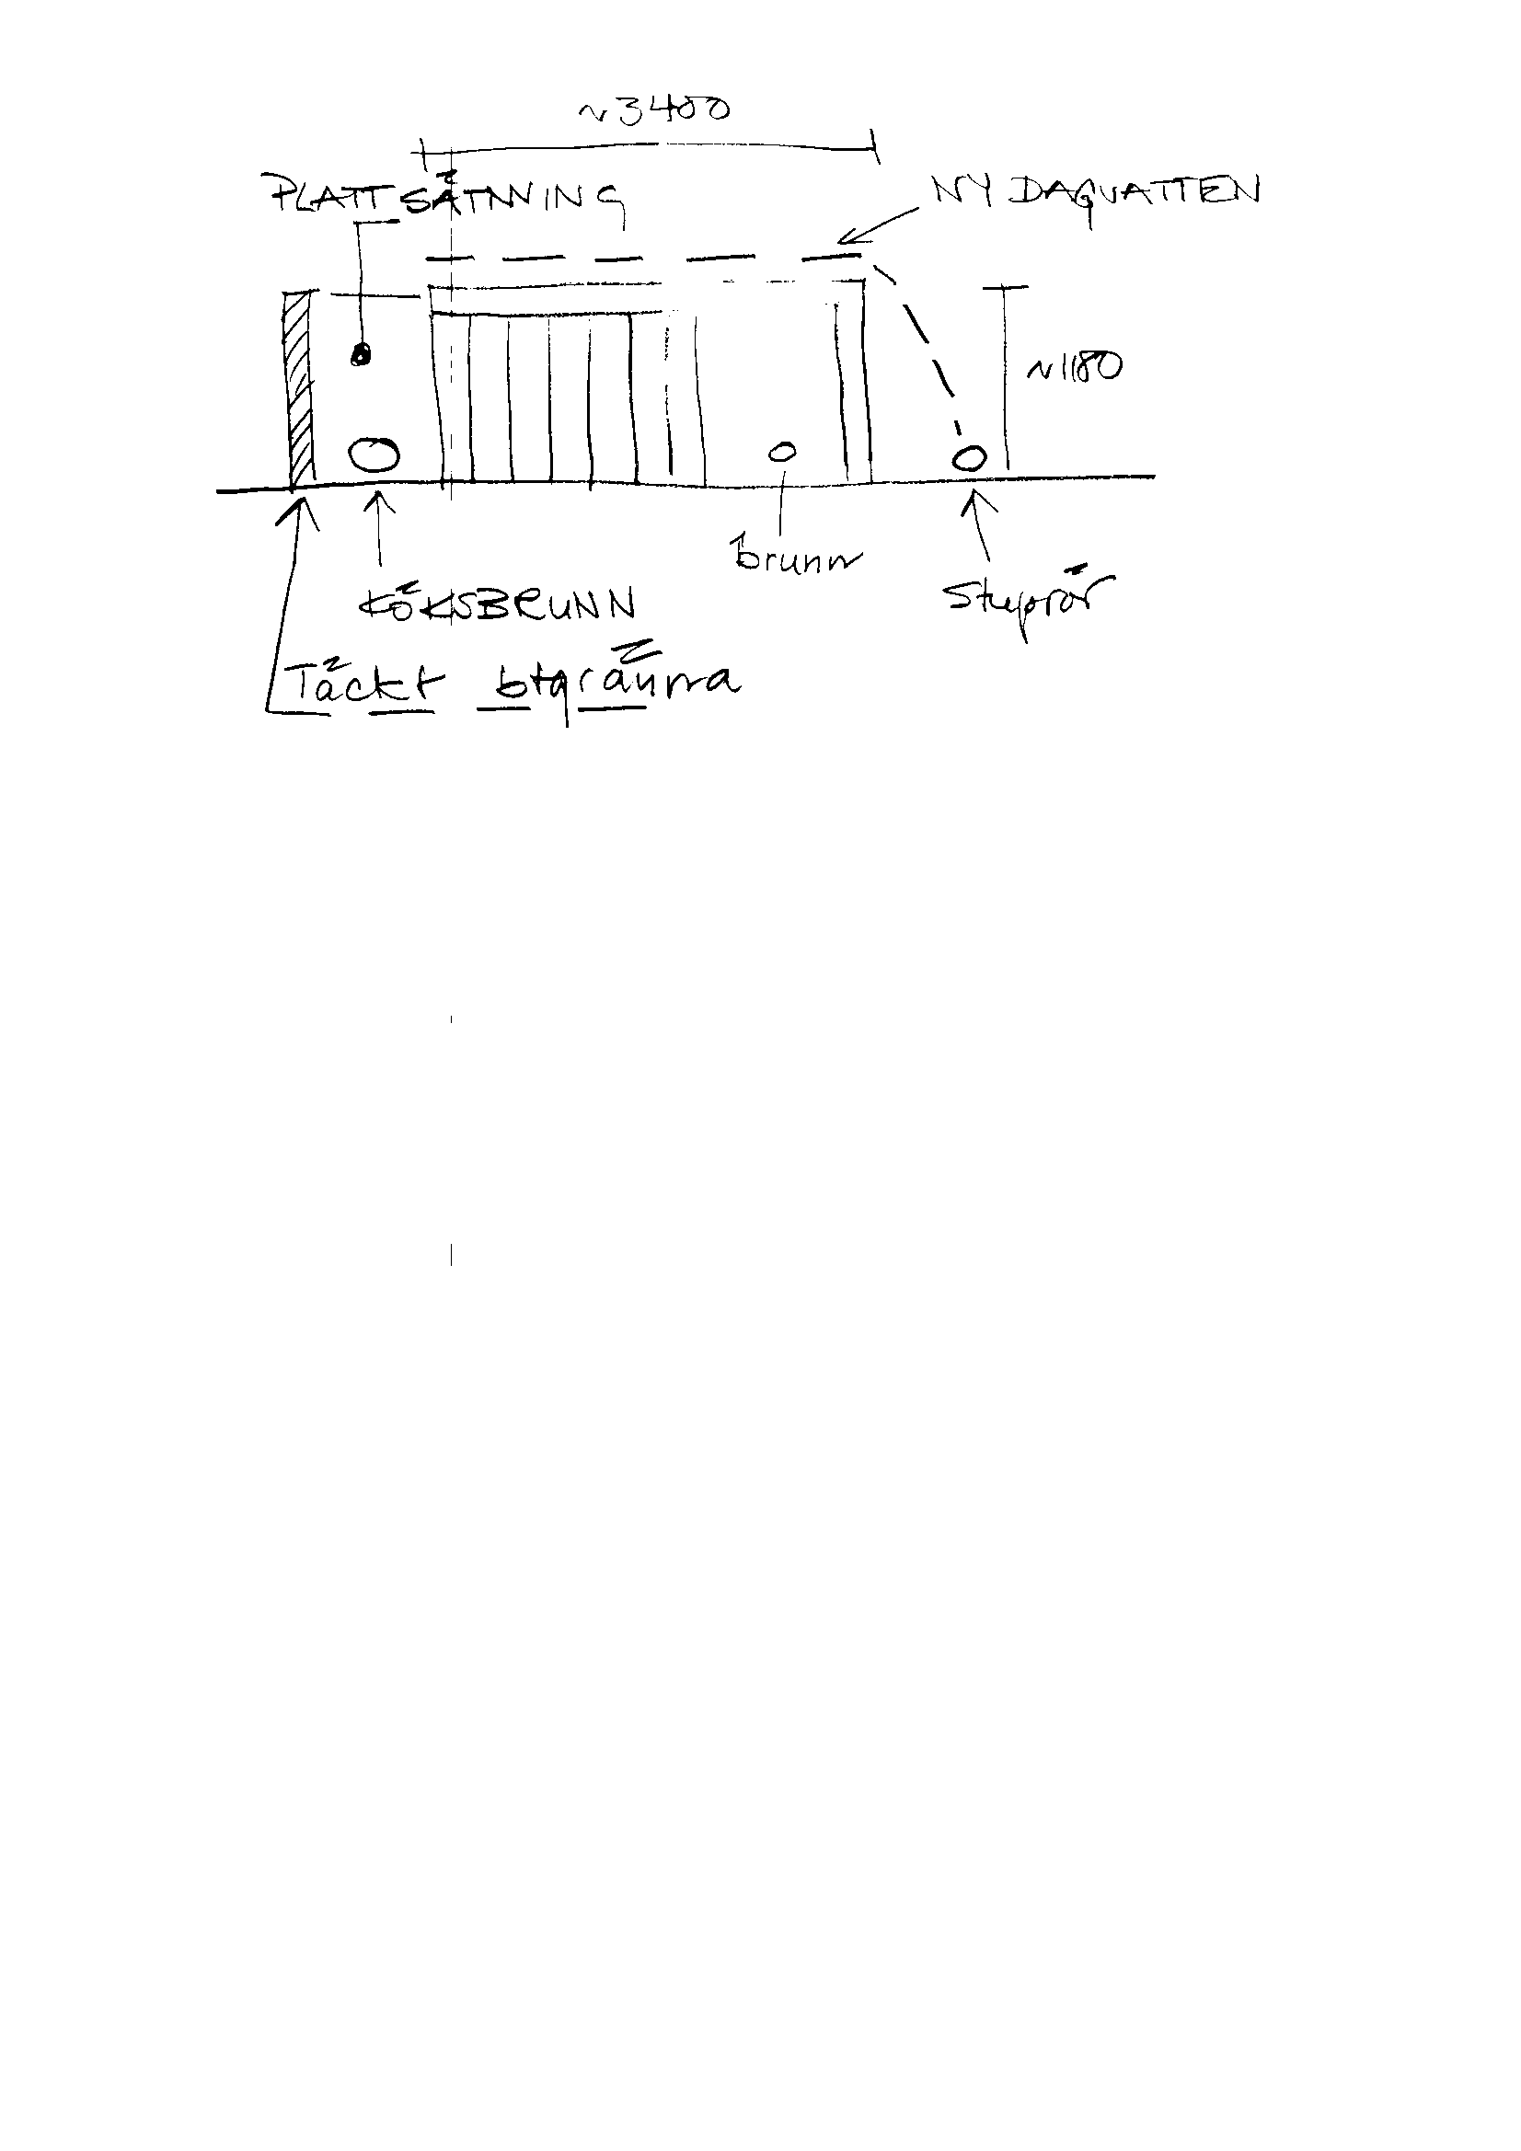

2 Slipers runt uteplats:

Slipers lyfts bort och deponeras enligt kommunens regler. I de gamla Gravarna fylls upp med sand och stenblock monteras med överkantshöjd 50 mm över asfaltens yta. Total längd slipers på mark är c:a 25 m. Använd också geoduk under blocken. Kostnaden för material är straxt över 100 kr per löpmeter.

Offert 15 kkr ex moms

3 Plåthuv mot Karl XI gatan 11:

Plåthuven demonteras och lämnas för återvinning.

Källarvägg muras upp in mot huset. Murblock 150 mm tjocka, används. Murad yta är c:a 1000 x 1800 mm. Båda sidor putsas, samt utsidan förses med kall asfalt. Trasiga delar av putsad vägg repareras. Befintlig 100 mm cellplastisolering klistras mot kallasfalten. Cellplastisolering läggs så att de skapas ett hålrum fram till brunna. Återfyllning av sand/grus. Befintlig gjuten ram, under plåthuv, lämnas orörd och gatsten läggs i överytan.
Offert 21 kkr ex moms
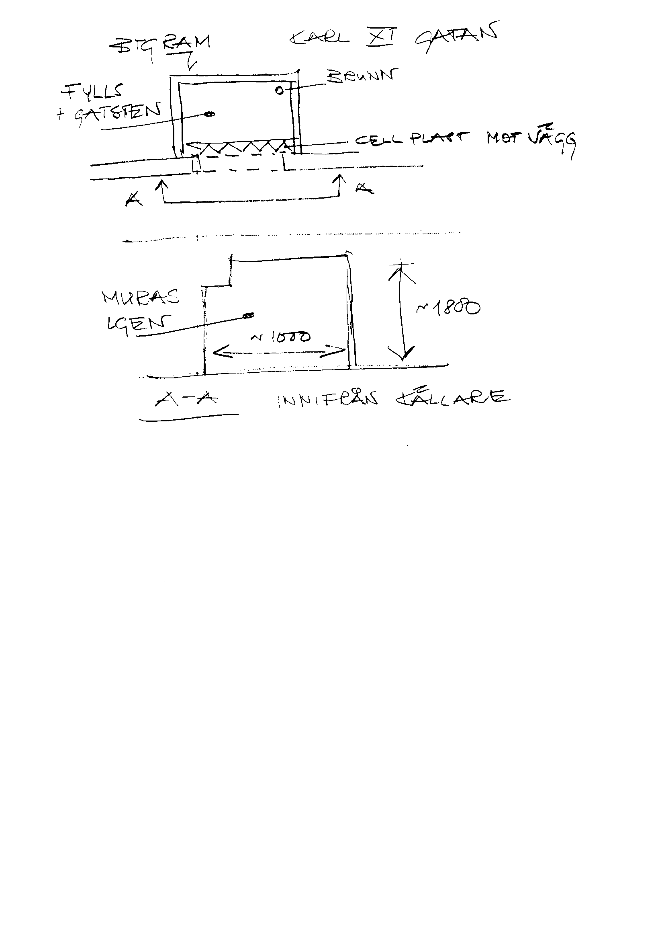

4 Svängdörrsgångjärn:

Nedre svängdörrsgångjärn på dörrar mot Nils Bjelke 1, och karl XI 11B byts ut, totalt 4 st.
Löpande räkning

5 Målning av dörrar och port mot gården:

Dörrar 11A, 11B och dörr till tvättstuga målas på yttersidor, kortsidor och karm (in till fals med tätningslist). Porten, sido- och ovandelar målas både fram och baksidor samt kortsidor. Lås och handtag demonteras före målning och monteras efter målning. Handtag på port byts.

Erforderlig slipning och tvättning, före grundmålning och 2 gånger färdigmålning, utförs. Färg Nordsjö Bestå.
Ingen offert än

6 Isolering av undertak högst upp i trapphus 11A:

Befintligt undertak tas ned i Karl 11A, kontrollera läcka i taket. 100 mm cellplastisolering limmas/skruvas mot befintlig undre panel.

Exakt utförande när man demonterat undertaket. Eventuellt så sänks hela undre sponten för att skapa en större och mer ventilerande spalt.

Nytt undertak på bef reglar. Färdigmålad takpanel sätts upp. Taklist runt om för att täcka skarv in mot väggar. Alt görs undertaket direkt under nya cellplasten.

Löpande räkning

7 Källarförråd:

Vindsförråd 11A slopas och ersätts av förråd i källaren 11A. Detta för att få en bättre temperatur på vinden. Befintlig vägg i inre rum rivs. Uppsättning av källarväggar mellan förråd. Kostnad för material till förråden är c:a 31 kkr.
Offert 13 ex moms + mtr enl ovan

8 Isolering av tak i vindsdel 11A:

Mellanväggar tas bort. Läggning av 150 mm cellplast (100 + 50 mm). Mellanlägg av fiberfilm. Sedan flytande golv med c:a 20 mm golvspåskivor som limmas i fogar, lister runt om för att täcka rörelsemån. (kontrollera att det är brandtekniskt ok!)
Urjackning i golv till Hyltas takrum (utåtgående dörr).

Vindsutrymmet är c:a 5 x 13 = c:a 65 kvadratmeter.

I ”dörrdelen” med balk(11A) monteras stor ventil (som förses med ev fläkt för att kunna blåsa luft åt båda hållen).

Kan balken demonteras någorlunda enkelt? Görs i så fall.

Ev isolering, mellan murat krön och yttertaket, tas bort så att spalter bildas.

Samtal med Thomas Wennerholm, byggnadsinspektör Lund, den 17 januari 2011 gav att något byggnadstillstånd eller godkännande btr brand inte krävs.

Offert 66 kkr ex moms
Offert rivningar och borttransport vind och källare 27 kkr ex moms

9 Trapphus, nedre mot gård 11B:

Befintlig tapet rivs ned, spackling och putsning, tapetsering med ”covertapet” och målning med bruten vit färg, ev rep i tak sedan vitmålning.

På nedre betonggolvet läggs en tjockare plastmatta, med dubbelklistrande tejp.

Trägolv och trappsteg, underlagsgolv sedan plastmatta som ovan, vinkel av aluminium på stegens ytterkanter. Fanerskiva på lodrät stegdel samt klarlack.

Socklar slipas och målas.

Ingen offert än

10 Isolering av kökstak i 2 taklägenheter?

Ta upp hål i taken och placera taklucka, isolering av taken med lösull.

Hur är dessa tak ventilerade?

11 Isolering taket runt tak/hörnbalkong och tak kökstrappa?

Hur ser det egentligen ut?

12 Balkongdörrar:

Samtliga balkongdörrar kontrolleras att de är täta under trösklarna. Eventuell tätning.

13 OVK och ventiltätningar:

Har offert på 18 kkr. SIMAB som gjort OVK menar att kanalerna är otäta och måste åtgärdas. Deras uppskattning är c:a 100.000 kr ex moms.

14 Vindsfönster mot Karl XI:

Målas, redan beställt. Kostnad 4,6 kkr + liftkostnad och moms.

15 Friktionsband på yttersteg:

Utförs av Terrazzo. Några tusen kr.

16 Plåtarbeten:

Tätning av tak mot grannhus Nils Bjelke. Utförs med ett bredare beslag. Detta har säkerligen varit läckage under alla år! Kostnad 12 kkr.

På båda yttertaken över trapphus (11A och NB) placeras ventilationshuvar, långt upp mot takets nock. Ventilationshuvar med ”snurra” i toppen för att få bättre drag. För att ventilera spalt mellan yttertak och undertak. Uppskattas till 6 kkr

Nytt stuprör på gårdssidan ned mot tvättstugan. Extra plåt på utsidan av hängrännan vid anslutning mot nytt stuprör. Uppskattas till 12 kkr

Kontrollera takläckage 11A:s trapphus. Uppskattas till 6 kkr

Utkastare på tak NB vrids mot nytt stuprör.

Stuprör på NB fästs vid böj som lossat.

17 Fastighetsboxar:

Placering i porten, kostnad 18,5 kkr.

Ett företag i värmland, www.brax.bz tillverkar godkända brevinkast, deras största kunder är olika dörrtillverkare. Deras modell passar till dörrar upp till 85 mm i tjocklek. Eftersom vi har olika tjocklekar måste de anpassas. Deras modell har en höjd på 110 mm, ett problem är att våra spegeldörrar har en horisontell post som (på min dörr) är 95 mm, dvs montaget blir väl inte helt perfekt. De har just nu bara stålfärg, arbetar på att ta fram mässingsfärg (deras gamla lösning förbjöds av miljöskäl). Priset har grovt angetts till 500-800 kr/st (ex moms). Räknar man med 750 /st och att montaget tar en timme så blir det 1200 kr/st, dvs straxt under 30 kkr.

18 Elabonnemang:

Kostnad för att dra om ledningar så det bara blir ett abonnemang, är 42 kkr ex moms, dvs 52,5 kkr. Det skulle då vara en modernisering av eldragningen, som just nu är gammal och ett virrvarr.
Vår besparing blir c:a 6 kkr/år, dvs pay off tid 9 år.
Skulle vi senare bestämma oss för en gemensam ellösning så tillkommer en extrakostnad på c:a 15 kkr, samt att Lunds energi sätter upp en större mätare som de bekostar. Dessutom tillkommer kostnaden för mätare i varje lägenhet.

